Fecha: 11 de julio de 2013

Boletín de prensa Nº 772

COORDINARÁN TRABAJO PARA MITIGAR IMPACTO POR OBRAS

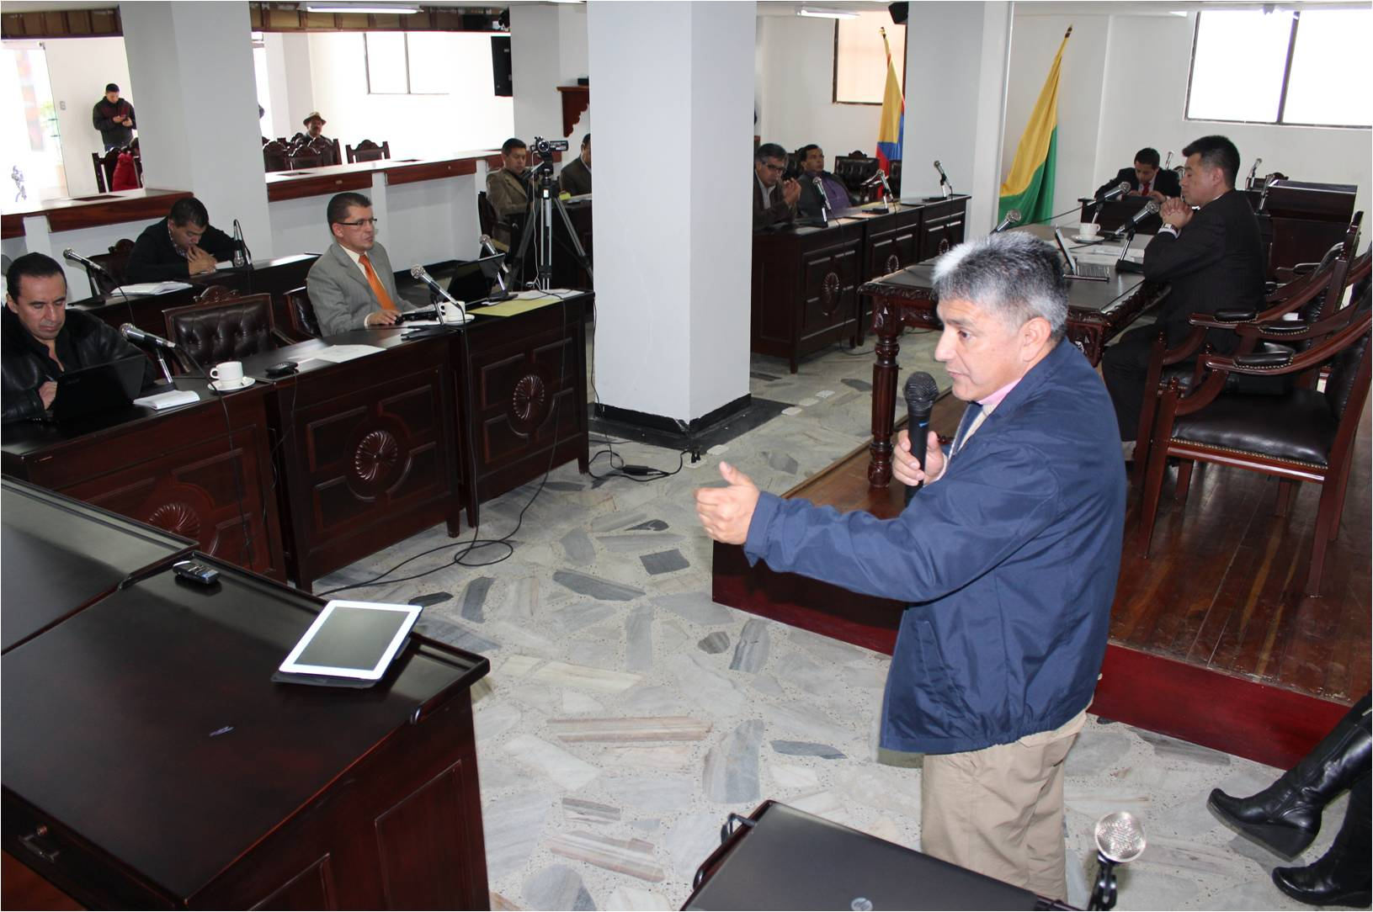

Ante el honorable Concejo de Pasto asistieron funcionarios de las Secretarías de Hacienda, Tránsito, Gobierno, AVANTE SETP, para exponer los procesos que desde la institucionalidad se desarrollan con el fin de mitigar el impacto entre la comunidad y algunos sectores de comerciantes que se han visto afectados por la ejecución de las obras de infraestructura que se ejecutan en la ciudad.

Tras exponer las inquietudes de los concejales que citaron al debate, Alexander Rassa y Juan Daniel Peñuela, además de otros integrantes del cabildo municipal, se determinó entre otras medidas, que una comisión del Concejo, participará activamente en las reuniones interinstitucionales en las cuales se tomarán decisiones sobre el desarrollo de las obras, en estas también participarán las veedurías, gremios como Fenalco y la Personería Municipal.

Por parte de la Administración Municipal intervino Guillermo Villota, secretario de Tránsito y Gerente encargado de AVANTE SETP, quien hizo énfasis sobre el trabajo articulado de las entidades encargadas de la ejecución de las obras y la movilidad. “Por instrucciones del señor Alcalde, Harold Guerrero López, cada semana se realiza un comité, en el que participan todas las entidades involucradas en el manejo del tráfico y en la ejecución de los proyectos de infraestructura con el propósito de actuar de manera coordinada y causar los menores traumatismos en la vida cotidiana de la ciudadanos”, explicó el funcionario.

Al final de la sesión, los concejales determinaron la creación de una comisión que adelantará junto a los afectados y a la Administración, un estudio sobre los efectos económicos y estudiará las posibles soluciones que permitan reducir los posibles perjuicios en que hayan incurrido los comerciantes, reiterando la ejecución de los trabajos que son necesarios para la transformación de Pasto, pero buscando atender las solicitudes de los comerciantes que mueven la economía de la ciudad. Desde la Administración se reiteró el compromiso para entregar la información requerida por la comisión constituida, su disposición al diálogo con los gremios y se resaltó la inminente necesidad y urgencia de adelantar estas obras que beneficiarán a toda la ciudadanía.

Contacto: Secretario de Tránsito, Guillermo Villota. Celular: 3175010861

GESTIÓN AMBIENTAL REALIZA MONITOREO EN ESCOMBRERAS

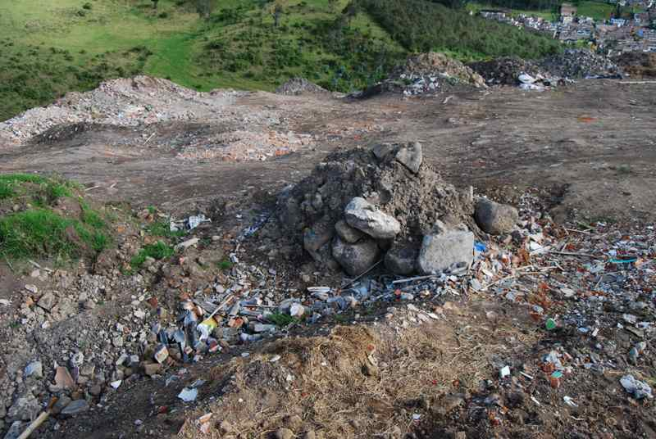

Ante el aumento de metros cúbicos por año de escombros en la ciudad, producto de las distintas obras que se realizan a nivel de infraestructura como son las de AVANTE, EMPOPASTO, de propiedad privada, entre otros proyectos, la Secretaría de Gestión Ambiental rindió un detallado informe de gestión ante el Concejo Municipal, donde indicó que de 5 mil a 8 mil metros cúbicos que se manejaban por año, ahora se incrementó a 25 mil.

Por esta razón, la dependencia viene alojando los residuos en las cinco escombreras legalmente constituidas por el Municipio, que están ubicadas en: Las Palmas, Mocondino, Briceño y El Carmelo, en la vuelta larga hacia el occidente de la ciudad.

El subsecretario de Gestión Ambiental, Ricardo Jurado Calvache, manifestó que la dependencia con el fin de prestar el mejor servicio en estas escombreras, realizó los estudios ambientales respectivos, así como también de suelos, hídricos, diseño de vías de acceso y cierre de lotes. En el momento se adelanta con los carretilleros capacitaciones y sensibilizaciones en torno al tratamiento para la disposición correcta de escombros.

El funcionario señaló además, que se han encontrado tres escombreras ilegales, con las cuales se adelantan acciones policivas respectivas para el cierre inmediato. Sin embargo, Jurado Calvache solicitó colaboración a la ciudadanía para que se informe sobre la disposición de residuos de gente particular, con el fin de adelantar la sanción a través del comparendo ambiental.

Información detallada en archivo adjunto.

Contacto: Subsecretario de Gestión Ambiental Rural, Ricardo Jurado. Celular: 3008412741

SEGUNDO PAGO DE INCENTIVOS DEL PROGRAMA MÁS FAMILIAS EN ACCIÓN

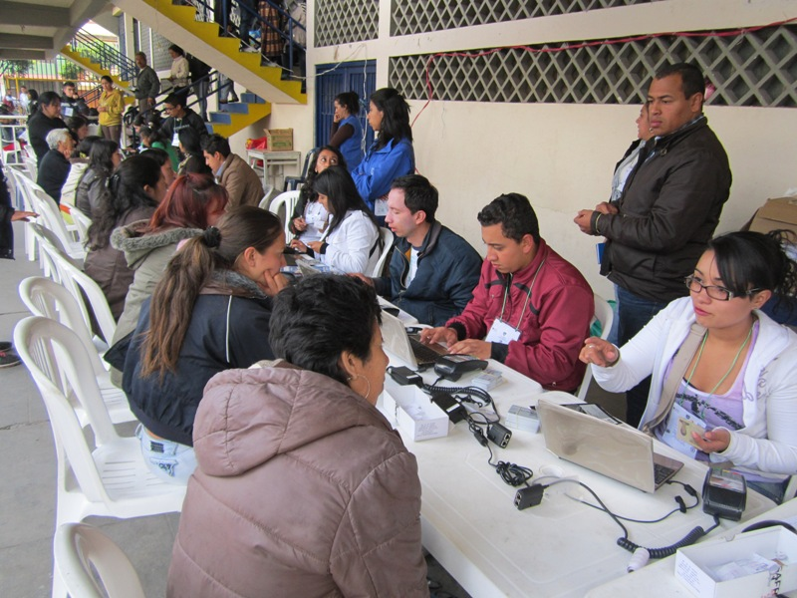

La Alcaldía de Pasto a través de la Secretaría de Bienestar Social y el Departamento para la Prosperidad Social DPS, informa a los beneficiarios del programa Más Familias en Acción, que a partir del 16 de julio se realizará la segunda entrega de incentivos del año 2013, para aquellas personas que recibieron la tarjeta débito del Banco Agrario. El cobro podrá hacerse efectivo acudiendo a los cajeros de la red Servibanca.

Para las familias que reciben la entrega de incentivos por la modalidad de giro, se efectuará en convenio con el Banco Agrario en las oficinas de la Secretaría de Bienestar Social, antiguo Inurbe en el siguiente cronograma:

El 22 de julio las cédulas terminadas en 0 y 1
El 23 de julio las cédulas terminadas en 2 y 3
El 24 de julio las cédulas terminadas en 4 y 5
El 25 de julio las cédulas terminadas en 6 y 7
El 26 de julio las cédulas terminadas en 8 y 9

El beneficiario debe asistir al punto de pago con su documento de identidad original. El horario de atención será de 8:00 de la mañana hasta la 1:00 de la tarde y de 2:00 hasta las 4:00 de la tarde.

Contacto: Secretaria de Bienestar Social, Laura Patricia Martínez Baquero. Celular: 3016251175

EL CAMBIO CULTURAL COMIENZA EN CASA

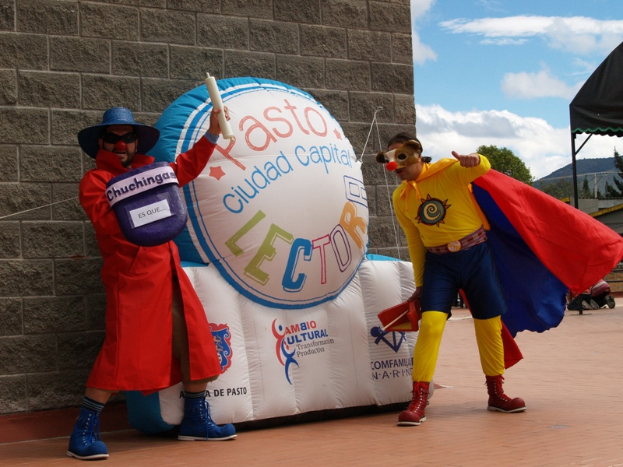

La Subsecretaría de Cultura Ciudadana del municipio, continuando con las campañas del Programa de Cultura Ciudadana, “Pasto vive, se siente y se transforma”, realizará acciones lúdico - pedagógicas en las diferentes dependencias de la Administración Local, a partir del 17 de julio. Esto con el fin de dar ejemplo de buenas conductas, como funcionarios públicos al resto de los habitantes. La Campaña se realizará a través de los personajes de cultura ciudadana, elegidos por la comunidad denominados: CUYMAN y CHUCHINGAS.

Contacto: Secretario de Cultura, Álvaro José Gomezjurado. Celular: 3016998027

NUEVA JORNADA DE MI BARRIO UN ESPACIO DE ENCUENTRO

El proyecto de cultura ciudadana “MI BARRIO UN ESPACIO DE ENCUENTRO” se trasladará este sábado 13 de julio de 8:00 a.m a 12:00 a.m y de 2:00 p.m a 5:30 p.m al polideportivo del barrio las Mercedes, comuna 3. La jornada que se desarrollará por parte de la Alcaldía de Pasto a través de la Dirección Administrativa de Espacio Público, realizará un proceso de integración y convivencia con la participación de los habitantes de este sector.

Dentro de las actividades que se desarrollarán están: la adecuación y pintura de las canchas del Polideportivo, por parte de la Dirección de Espació Público, poda de los espacios verdes, a cargo de la Secretaría de Gestión Ambiental y el aseo general por parte de EMAS Pasto.

En horas de la tarde, la jornada se efectuará con actividades culturales que permitirán que niños, jóvenes y adultos aprovechen mejor el tiempo libre. Entre los que se encuentran: inflable y recreacionista por parte de Pasto Deporte; jornada de desparasitación y vacunación a cargo de Zoonosis; zanqueros, coordinado por la Secretaría de Cultura. También habrá emulo de música popular, payasos, exhibición canina, que estará organizado por la Policía comunitaria y las campañas de Cultura Ciudadana con el acompañamiento de funcionarios de Empopasto y Se la Secretaría de Tránsito.

Contacto: Director de Espacio Público, Álvaro Ramos. Celular: 3155817981

MÁS DE 3.500 LIBROS HAN SIDO ENTREGADOS A TRAVÉS DE PLAN NACIONAL

Un total de 3.510 libros de la colección Semilla del Plan Nacional de Lectura y Escritura del Ministerio de Educación, han sido entregados en Pasto en 61 instituciones educativas, luego de la gestión realizada por la Secretaría de Educación a través de la Subsecretaría de Calidad.

El Plan Nacional de Lectura y Escritura, “Leer es mi cuento”, es una iniciativa liderada por los Ministerios de Educación y de Cultura, que busca que los niños, jóvenes y adultos, integren la lectura y la escritura a su vida cotidiana, participen de manera acertada en la cultura escrita y puedan enfrentarse de manera adecuada a las exigencias de la sociedad actual.

La subsecretaría de Calidad Educativa del municipio, María Elvira de la Espriella, explicó que el plan se está socializando en la capital de Nariño y busca articular los proyectos que adelanta la Secretaría de Educación a la iniciativa nacional. La funcionaria informó que los textos fueron entregados en las sedes principales de las instituciones: Liceo Central de Nariño, Ciudadela de la Paz, Marco Fidel Suárez, Francisco De La Villota de Obonuco, San José Bethlemitas, Eduardo Romo Rosero y Francisco José de Caldas; además de los centros educativos: Francisco de la Villota del corregimiento de Genoy y la Victoria del corregimiento de Catambuco.

Contacto: Subsecretaria de Calidad Educativa, María Elvira De La Espriella. Celular: 3004820256

INICIA CONFORMACIÓN DE COMITÉS DE DESARROLLO Y CONTROL SOCIAL

La Alcaldía de Pasto a través de la Secretaría de Desarrollo Comunitario, comprometida con la construcción de la política pública de servicios públicos domiciliarios, inició un recorrido por las comunas de la ciudad, con el propósito de capacitar a las personas frente a la Ley 142 y cumplir con el proceso de restructuración, conformación o legitimación de los comités de desarrollo y control social sobre estos.

Las jornadas apoyadas por los vocales de control, son fundamentales para que la comunidad reconozca sus derechos, afirmó la secretaría de Desarrollo Comunitario, Patricia Narváez, quien recalcó que es importante que todas las personas usuarias de servicios domiciliarios asistan a estos espacios que buscan mejorar la calidad de los mismos.

Al finalizar cada jornada se procederá a la elección del comité de control, bajo la decisión de la asamblea. Se invita a la comuna 3 a participar de esta actividad que se llevará a cabo este viernes 12 de julio a partir de las 6:30 de la tarde en el Salón Comunal de Santa Bárbara.

Contacto: Secretaria de Desarrollo Comunitario, Patricia Narváez Moreno. Celular: 3014068285

ESTUDIANTES DE LA RED DE FORMACIÓN MUSICAL SE PRESENTAN EN CONCIERTO

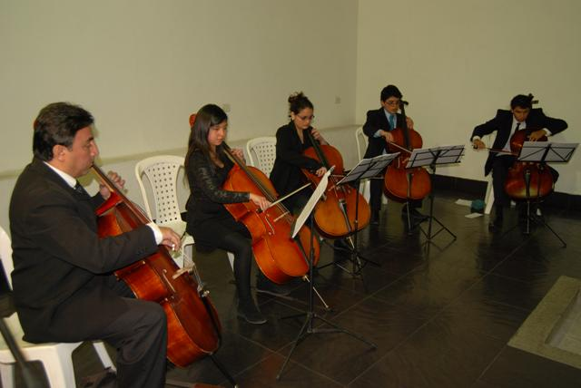

Con el propósito de mostrar los avances artísticos y académicos que tienen jóvenes inscritos en la Red de Escuelas de Formación Musical en lo corrido del año, se llevó a cabo un concierto de violonchelo en la Pinacoteca Casa de la Cultura. Durante el acto los asistentes resaltaron las cualidades de los estudiantes por esta expresión artística.

La gerente de la Red, Lyda Tobo, manifestó que la administración del alcalde, Harold Guerrero López, se ha propuesto vincular al mayor número de niños y jóvenes de las instituciones educativas de Pasto, con el propósito que aprovechen su tiempo libre.

Así mismo, la funcionaria recordó que se encuentran abiertas las inscripciones en las sedes: Francisco de la Villota de Genoy, Santa Teresita de Catambuco, Nuestra Señora de Guadalupe (Botanilla), INEM sede Tamasagra, Aurelio Arturo, Artemio Mendoza, Ciudadela Educativa, Ciudad de Pasto y Ciudadela de la Paz para los niños niñas y jóvenes en edades comprendidas entre los 6 y 13 años.

Por su parte el docente de la Red de Escuelas de Formación Musical, Laureano Rojas, indicó que algunos de los estudiantes que participaron en el concierto e iniciaron sus estudios musicales en este programa, han continuado su formación en la Universidad de Nariño y dos de ellos en la Universidad Nacional de Medellín, resaltó además que los jóvenes han participado en eventos internacionales como la Integración de Orquestas Iberoamericana de Juventudes que se llevó a cabo en Montevideo – Uruguay.

Contacto: Gerente Red de Escuelas de Formación Musical, Lyda Tobo. Celular: 3168124681
HABITANTES DE ARNULFO GUERRERO TENDRÁN UN PARQUE

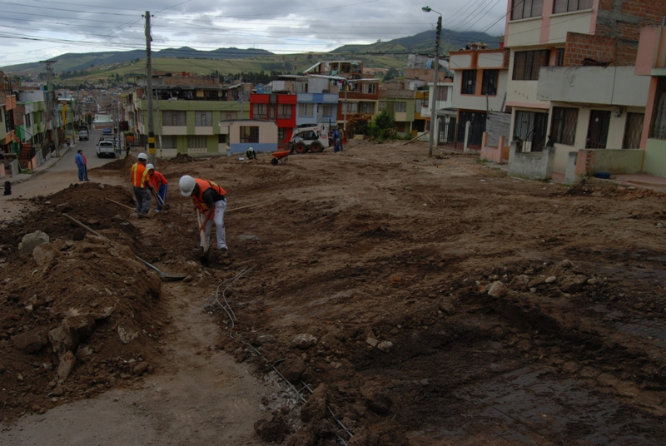

Después de años de espera por parte de los habitantes de Arnulfo Guerrero en la comuna 3 para la construcción de un parque con su respectiva zona deportiva y recreativa, los ciudadanos de este sector verán la obra realizada en menos de tres meses, luego que el alcalde, Harold Guerrero López a través de la Secretaría de Infraestructura destinara 74 millones 927 mil pesos para el proyecto.

El proceso contempla la adecuación y mejoramiento de una zona deportiva y recreativa de 1.600 metros cuadrados, donde se construirá un parque con senderos, cubierta en policarbonato y zonas verdes, manifestó el subsecretario de la dependencia, Daniel Fernando Arcos Ruales, quien agregó que el contratista de obra será el ingeniero Alexander Rivera.

Contacto: Secretario de Infraestructura, Jhon Fredy Burbano Pantoja. Celular: 3166901835

EXPOSICIÓN PICTÓRICA RETROSPECTIVA

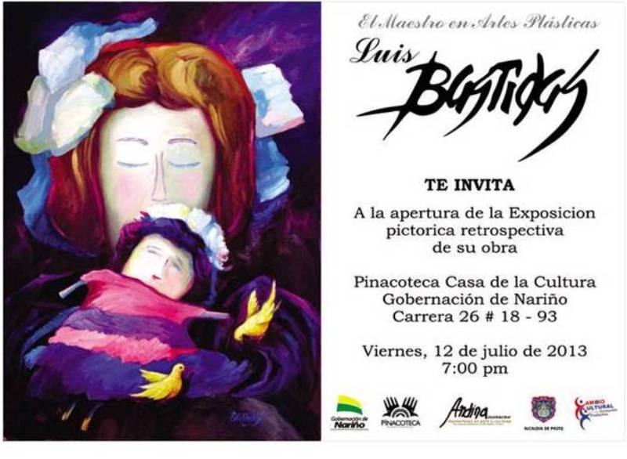

La Secretaría de Cultura del Municipio de Pasto invita a la ciudadanía, a la Exposición Pictórica Retrospectiva del Maestro Luis Bastidas. La apertura de este acto será este viernes 12 de julio a partir de las 7:00 de la noche en la Pinacoteca de la Casa de la Cultura del Departamento. La exposición estará abierta al público en general hasta el 20 de julio.

Pasto Transformación Productiva

María Paula Chavarriaga Rosero

Jefe Oficina de Comunicación Social
Alcaldía de Pasto

